实验5 查询和汇总数据库的数据
专业班级 信息173班 学号 201711010228姓名 苏栋 报告日期 2019.11.22 .

实验类型：●验证性实验 ○综合性实验 ○设计性实验
实验目的：
（1）掌握SELECT语句的基本语法和用法,深入理解专门关系运算的SQL实现，如笛卡儿积的具体实现，投影运算的具体实现，选择运算的具体实现，连接运算、等值连接、自然连接、元组集合的并、交、差运算的具体实现。
（2）掌握单表查询、多表查询、连接查询、集合查询，学会用聚合函数计算、统计 检索结果。
（3）掌握使用GROUP BY子句进行分组统计，用Order by 子句实现排序。
（4）掌握使用HAVING子句对分组结果进行筛选。
实验内容和步骤：
0. 观看有关查询的教学视频9、10、11
1．使用SELECT语句进行单表查询、多表查询、连接查询、集合查询
2．使用聚合函数查询
3．使用GROUP BY子句对查询结果分组
4．使用HAVING子句对分组结果进行筛选
参考《数据库系统概论》课本第89-115页，参见马俊等人主编的《SQL Server 2012 数据库管理与开发》第92-105页

实验报告：根据实验情况和结果, 撰写并递交实验报告。
实验总结(学会了......; 掌握了......; 训练了......; 发现了......; 今后学习中......有待提高。）

电子报告word文件命名规则：专业班级－学号后两位－实验X－姓名.doc, 如信息123班学号为201212030315的郭海涛同学实验7报告word文件命名则应是：信息123-15-实验7-郭海涛.doc, 其中 .doc是Word文件扩展名。
参考程序
实验内容：
- 使用SELECT语句进行单表查询、多表查询、连接查询、集合查询
【单表查询】
- 查询指定列
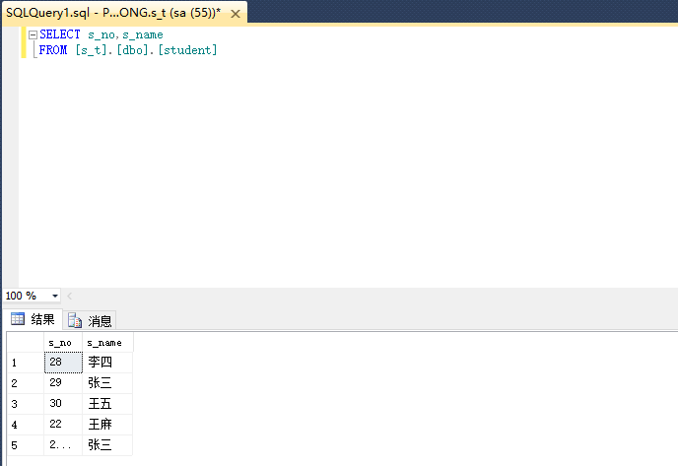
- 查询全部列
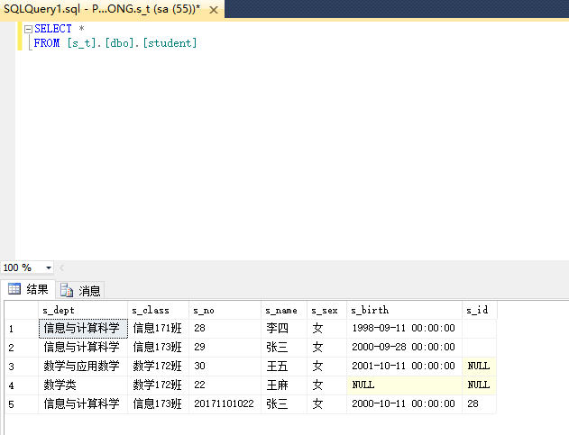
【多表查询】
查询每个同学的成绩
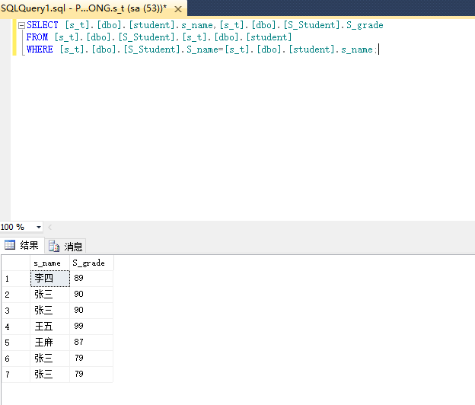

【连接查询】
- 等值连接：查询每个学生的成绩
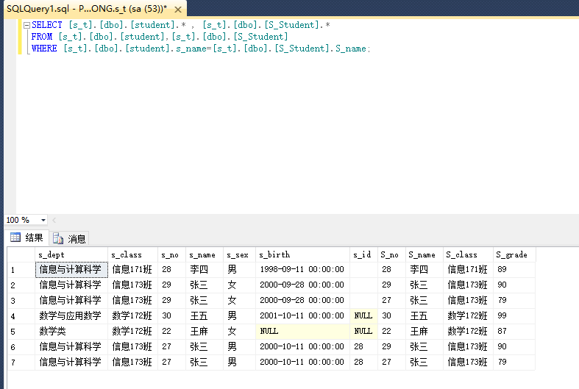
- 自身连接：查询每个学生的成绩
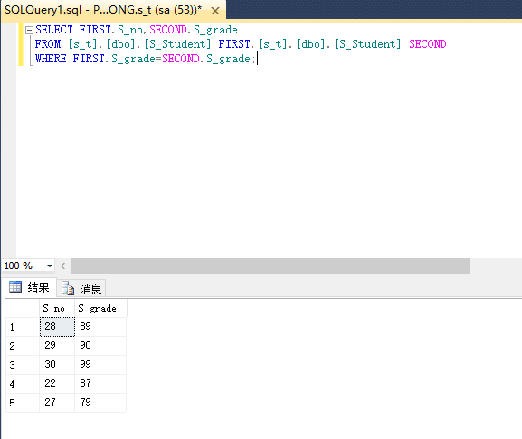

【集合查询】
查询“信息与计算科学”系的学号在27号以上的学生的交集
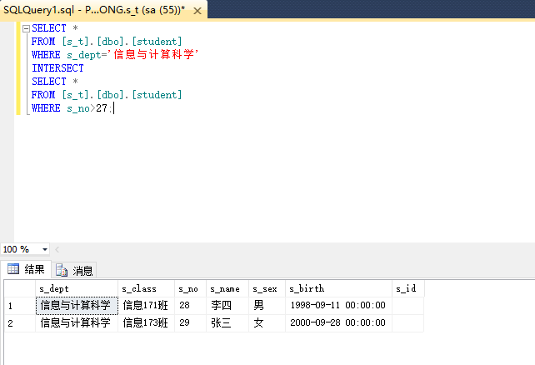
- 使用聚合函数查询
计算了姓名为“张三”学生的最高成绩
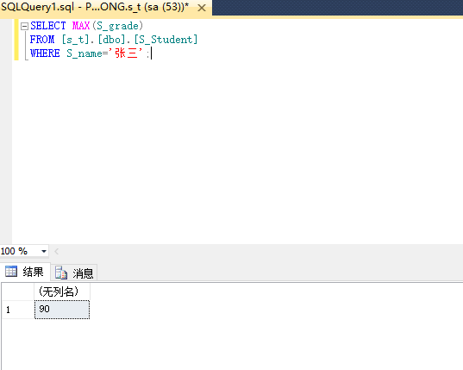
- 使用GROUP BY子句对查询结果分组
计算每个专业的人数：
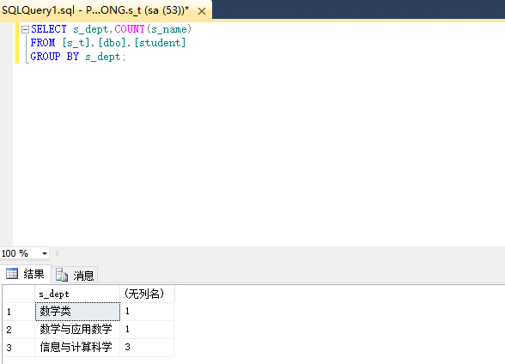
- 使用HAVING子句对分组结果进行筛选
筛选出来成绩在88分以上的同学：
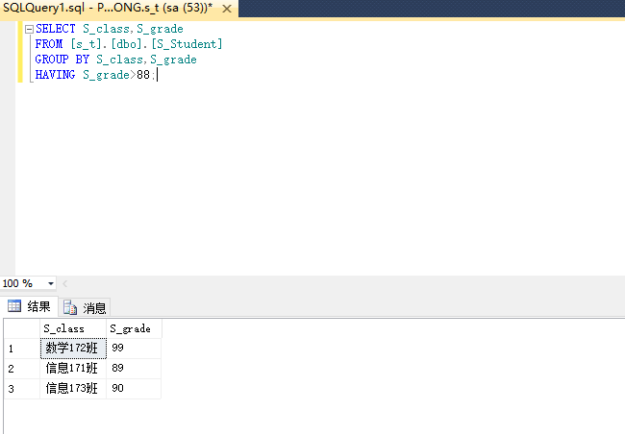
实验总结：
通过此次实验，掌握SELECT语句的基本语法和用法,深入理解专门关系运算的SQL实现，掌握单表查询、多表查询、连接查询、集合查询，学会用聚合函数计算、掌握使用GROUP BY子句进行分组统计、掌握使用HAVING子句对分组结果进行筛选。训练了多种对数据表格的实际操作; 发现了在命令操作中，不同语句对于不同文件的操作影响不同; 今后学习中应用数据库解决各种问题，以及面对问题的随机应变能力有待提高。

